- Simulação do Insertion Sort
Vetor inicial: [3, 1, 2]
Primeira passagem (i = 1)
- Chave = 1
- j = 0
- Comparação: 3 > 1 (verdadeiro)
- Deslocamento: o elemento 3 é movido para a posição 1
- Vetor temporário: [3, 3, 2]
- Atualização: j = -1
- Saída do laço interno: j < 0.
- Inserção da chave na posição 0.
Vetor após a primeira passagem: [1, 3, 2]
Contagem da passagem: 1 comparação entre elementos e 1 deslocamento
Segunda passagem (i = 2)
- Vetor inicial da passagem: [1, 3, 2]
- Chave = 2
- j = 1
- Primeira comparação: 3 > 2 (verdadeiro).
- Deslocamento: o elemento 3 é movido da posição 1 para a posição 2
- Vetor temporário: [1, 3, 3]
- Atualização: j = 0
- Segunda comparação: 1 > 2 (falso).
- Saída do laço interno: a[j] <= chave.
- Inserção da chave 2 na posição j + 1 = 1.
Vetor após a segunda passagem: [1, 2, 3]
Contagem da passagem: 2 comparações entre elementos e 1 deslocamento.
Passagem | Chave | Vetor após a passagem | Comparações | Deslocamentos
1 | 1 | [1, 3, 2] | 1 | 1
2 | 2 | [1, 2, 3] | 2 | 1
Totais:
- Passagens do laço externo: 2
- Comparações entre elementos: 3
- Deslocamentos do laço interno: 2
- Inserções da chave: 2
Formas de saída do laço interno:
1. j < 0: ocorre na primeira passagem, quando a chave chega ao início do vetor
2. a[j] <= chave: ocorre na segunda passagem, quando encontramos um elemento menor ou igual à chave
O Insertion Sort ordenou corretamente o vetor [3, 1, 2], produzindo [1, 2, 3]. A simulação exercitou as duas formas de saída do laço interno.

- Simulação do Merge Sort
Vetor inicial: [3, 1, 2]
Primeira divisão:
- Tamanho do vetor = 3
- Meio = 3 / 2 = 1 (divisão inteira)
- Metade esquerda = [3]
- Metade direita = [1, 2]
Segunda divisão:
- O vetor [3] possui apenas um elemento, atingindo o caso-base.
- O vetor [1, 2] possui dois elementos e precisa ser dividido novamente.
- Meio = 2 / 2 = 1
- Metade esquerda = [1]
- Metade direita = [2]
Resultado das divisões:
[3, 1, 2] → [3] e [1, 2]
[1, 2] → [1] e [2]
Caso base: A recursão termina quando o vetor possui zero ou um elemento, pois ele já está ordenado e não precisa ser dividido novamente.
  - Intercalações do Merge Sort
Primeira intercalação: [1] e [2]
- Índices iniciais: i = 0, j = 0.
- Comparação: 1 <= 2 (verdadeiro).
- O elemento 1 é adicionado ao resultado.
- i = 1. A metade esquerda foi esgotada.
- O elemento 2 é copiado pelo laço de restante da direita.
Resultado: [1, 2]
Contagens:
- Comparações entre valores: 1
- Iterações do laço principal: 1
- Iterações do restante da esquerda: 0
- Iterações do restante da direita: 1
Segunda intercalação: [3] e [1, 2]
- Índices iniciais: i = 0, j = 0.
- Primeira comparação: 3 <= 1 (falso).
- O elemento 1 é adicionado ao resultado.
- j = 1.
- Segunda comparação: 3 <= 2 (falso).
- O elemento 2 é adicionado ao resultado.
- j = 2. A metade direita foi esgotada.
- O elemento 3 é copiado pelo laço de restante da esquerda.
Resultado: [1, 2, 3]
Contagens:
- Comparações entre valores: 2
- Iterações do laço principal: 2
- Iterações do restante da esquerda: 1
- Iterações do restante da direita: 0
  - Contagens totais da simulação
Operação | Quantidade
Chamadas totais de MERGE | 5
Chamadas recursivas, sem contar a inicial | 4
Casos-base atingidos | 3
Intercalações realizadas | 2
Comparações entre valores | 3
Iterações do laço principal | 3
Iterações do restante da esquerda | 1
Iterações do restante da direita | 1

  - Conclusão da simulação
O Merge Sort dividiu recursivamente o vetor [3, 1, 2] até chegar a vetores com um elemento. Depois, realizou duas intercalações, produzindo o resultado final [1, 2, 3].
Foram realizadas 5 chamadas de MERGE, 3 comparações entre valores e 5 iterações no total dos três laços de intercalação.
  - Simulação do Merge Sort - Vetor de tamanho par
Vetor inicial: [4, 2, 3, 1]
Divisões recursivas:
- [4, 2, 3, 1] → [4, 2] e [3, 1]
- [4, 2] → [4] e [2]
- [3, 1] → [3] e [1]
Os vetores [4], [2], [3] e [1] atingem o caso-base por possuírem apenas um elemento.
Primeira intercalação: [4] e [2]
- Comparação: 4 <= 2 (falso).
- O elemento 2 é adicionado ao resultado.
- O elemento 4 é copiado pelo laço de restante da esquerda.
- Resultado: [2, 4].
- Contagens: 1 comparação, 1 iteração do laço principal e 1 do restante esquerdo.
Segunda intercalação: [3] e [1]
- Comparação: 3 <= 1 (falso).
- O elemento 1 é adicionado ao resultado.
- O elemento 3 é copiado pelo laço de restante da esquerda.
- Resultado: [1, 3].
- Contagens: 1 comparação, 1 iteração do laço principal e 1 do restante esquerdo.
Terceira intercalação: [2, 4] e [1, 3]
- Comparação: 2 <= 1 (falso). Adiciona 1.
- Comparação: 2 <= 3 (verdadeiro). Adiciona 2.
- Comparação: 4 <= 3 (falso). Adiciona 3.
- A metade direita foi esgotada.
- O elemento 4 é copiado pelo laço de restante da esquerda.
- Resultado: [1, 2, 3, 4].
- Contagens: 3 comparações, 3 iterações do laço principal e 1 do restante esquerdo.
Contagens totais:
Operação | Quantidade
Chamadas de MERGE | 7
Casos-base | 4
Intercalações | 3
Comparações entre valores | 5
Laço principal | 5
Restante da esquerda | 3
Restante da direita | 0
Total de iterações | 8

- Grafo de Fluxo de Controle - Insertion Sort
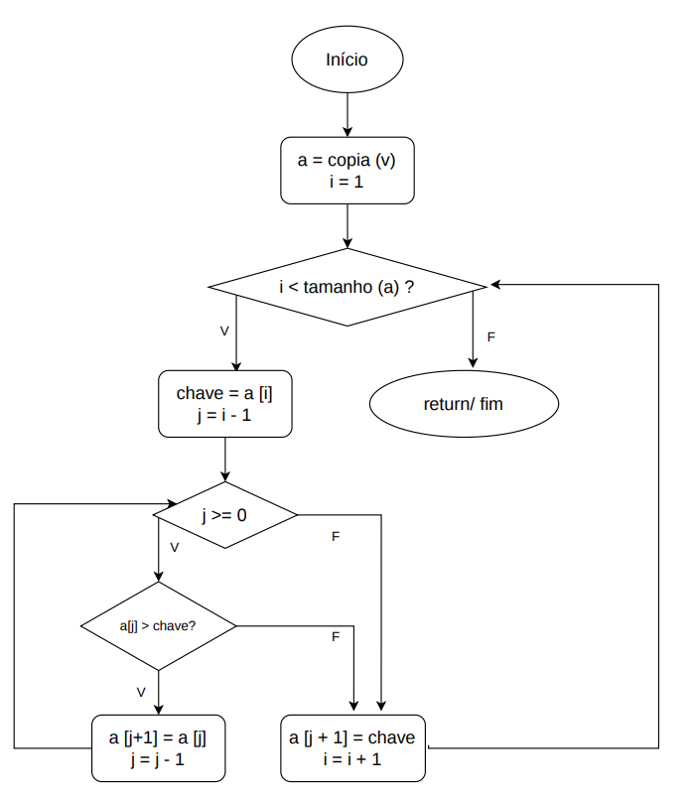

  - Grafo de Fluxo de Controle - INTERCALAR (Merge Sort)
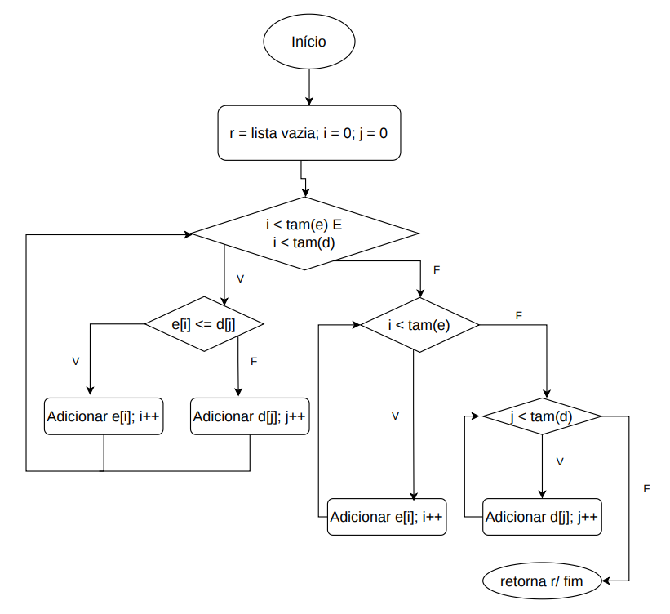

  - Árvore de Chamadas Recursivas - Merge Sort
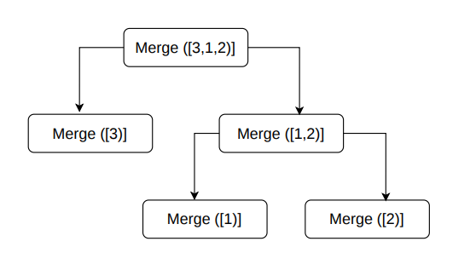
- Planejamento dos Casos de Teste

  - Entradas e resultados esperados
ID | Entrada | Saída esperada | Objetivo
T01 | [ ] | [ ] | Vetor vazio
T02 | [5] | [5] | Um elemento
T03 | [1,2] | [1,2] | Dois elementos ordenados
T04 | [2,1] | [1,2] | Dois elementos invertidos
T05 | [1,2,3,4] | [1,2,3,4] | Vetor crescente
T06 | [4,3,2,1] | [1,2,3,4] | Vetor decrescente
T07 | [2,2,2] | [2,2,2] | Valores repetidos
T08 | [3,-1,3,0] | [-1,0,3,3] | Negativos, zero e repetidos
T09 | [3,1,2] | [1,2,3] | Tamanho ímpar e deslocamentos
T10 | null | IllegalArgumentException | Entrada inválida

  - Contagens previstas — Insertion Sort
ID | Passagens externas | Comparações entre valores | Deslocamentos
T01 | 0 | 0 | 0
T02 | 0 | 0 | 0
T03 | 1 | 1 | 0
T04 | 1 | 1 | 1
T05 | 3 | 3 | 0
T06 | 3 | 6 | 6
T07 | 2 | 2 | 0
T08 | 3 | 5 | 3
T09 | 2 | 3 | 2
T10 | 0 | 0 | 0

  - Caminhos previstos — Insertion Sort
ID | Caminho previsto
T01 e T02 | Laço externo não executado
T03 | Laço interno sem deslocamentos
T04 | Um deslocamento e saída por j < 0
T05 | Passagens externas sem deslocamentos
T06 | Vários deslocamentos e saída por j < 0
T07 | Comparações com valores iguais
T08 | Deslocamentos e saída por a[j] <= chave
T09 | Saídas por j < 0 e a[j] <= chave
T10 | Rejeição por entrada nula

  - Contagens previstas — Merge Sort
ID | Chamadas MERGE | Intercalações | Comparações | Laço principal | Restante Esquerda | Restante Direita
T01 | 1 | 0 | 0 | 0 | 0 | 0
T02 | 1 | 0 | 0 | 0 | 0 | 0
T03 | 3 | 1 | 1 | 1 | 0 | 1
T04 | 3 | 1 | 1 | 1 | 1 | 0
T05 | 7 | 3 | 4 | 4 | 0 | 4
T06 | 7 | 3 | 4 | 4 | 4 | 0
T07 | 5 | 2 | 2 | 2 | 0 | 3
T08 | 7 | 3 | 5 | 5 | 2 | 1
T09 | 5 | 2 | 3 | 3 | 1 | 1
T10 | 0 | 0 | 0 | 0 | 0 | 0

  - Caminhos previstos — Merge Sort
ID | Caminho previsto
T01 | Caso base com vetor vazio
T02 | Caso base com um elemento
T03 | Uma divisão, esquerda esgota primeiro
T04 | Uma divisão, direita esgota primeiro
T05 | Divisões recursivas e restante direito
T06 | Divisões recursivas e restante esquerdo
T07 | Comparações com empate
T08 | Recursão, empate e ambos os laços de restante
T09 | Divisão ímpar e ambos os laços de restante
T10 | Exceção antes da recursão

  - Testes Específicos do Procedimento INTERCALAR
ID | Esquerda | Direita | Resultado esperado
I01 | [ ] | [1, 3] | [1, 3]
I02 | [1, 3] | [ ] | [1, 3]
I03 | [1] | [3] | [1, 3]
I04 | [3] | [1] | [1, 3]
I05 | [2, 2] | [2, 3] | [2, 2, 2, 3]

Verificação do vetor original
Além de verificar se os resultados estão em ordem crescente, os testes também devem confirmar que o Insertion Sort e o Merge Sort não modificam o vetor original. Os dois algoritmos devem retornar um novo vetor ordenado, mantendo os valores e a ordem do vetor de entrada.

- Revisão do Plano de Testes

O plano de testes foi elaborado considerando diferentes situações, como vetores vazios, ordenados, invertidos, com valores repetidos, negativos e tamanhos pares e ímpares.
Durante a revisão com outra dupla, deverão ser verificados os resultados esperados, os caminhos dos algoritmos e as contagens previstas, buscando identificar possíveis erros ou casos que não foram considerados.
Após essa revisão, serão registrados os ajustes necessários antes da implementação e execução dos testes na Parte 2.

